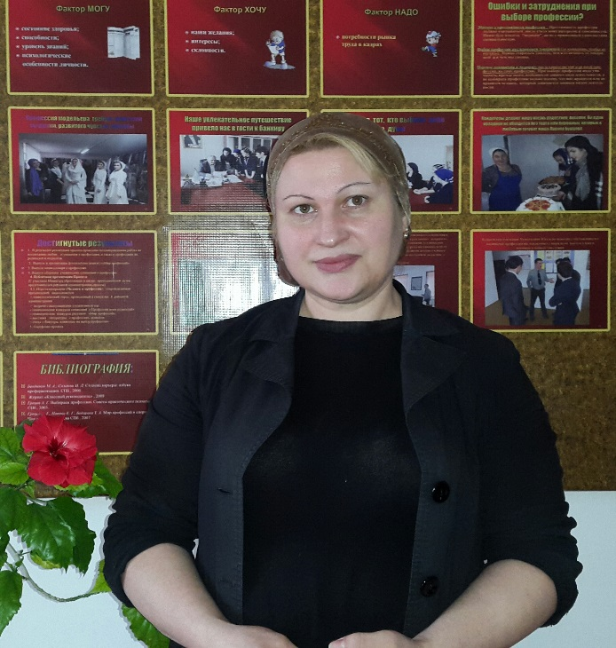**Структура Гимназической службы примирения**

**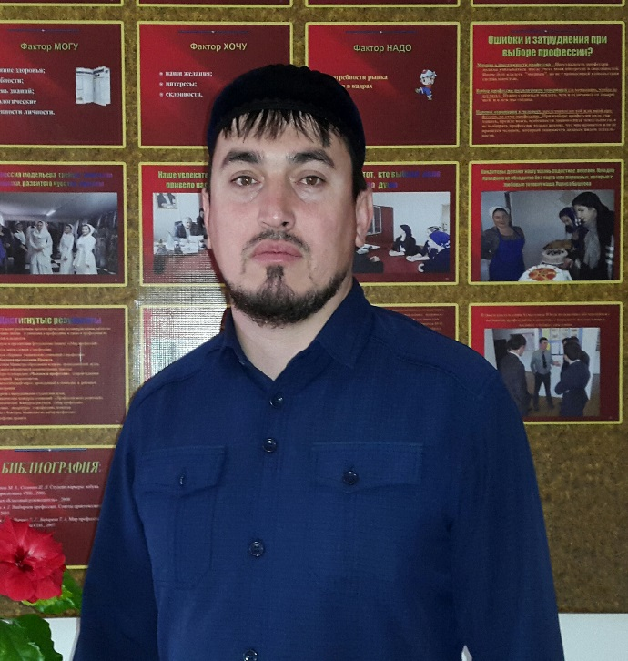  
Куратор ГСП Руководитель ГСП**

***Макшарипова Мадина Саладиевна Гиланиев Тимер-Али Бай-Алиевич***

***Медиаторы, ответственные Медиаторы, ответственные***

***за параллели: 4,6, 8 классов за параллели: 5,7,10 классов***

|  |  |  |  |
| --- | --- | --- | --- |
| ***C:\Users\Гимназия №8\Desktop\Для Родимы\Салбанова Р..jpgСалбанова***  ***Радима*** | ***C:\Users\Гимназия №8\Desktop\Для Родимы\Гурманаев Мансур.jpg***  ***Гурманаев***  ***Мансур*** | ***C:\Users\Гимназия №8\Desktop\Для Родимы\Селимханова Милана.jpg***  ***Селимханова Милана*** | ***C:\Users\Гимназия №8\Desktop\Для Родимы\Саиев Хамид.jpg***  ***Саиев***  ***Хамид*** |